功能概述
在日常运维过程中需要统计终端磁盘使用情况的场景中，面对文件占用磁盘空间较多时，通过du进行统计会遇到执行较慢的问题，而且每次要逐级目录反复执行多次du指令来找出大文件，处理效率较低。

功能介绍
Ncdu是NCurses Disk Usage的首字母缩写，是'du'命令基于curses的版本，属于简单快速的磁盘使用分析器，常用于查找哪些目录或文件在本地或远程系统上占用空间情况。
工具自带命令行终端人机交互界面，相比较du命令会更便捷些。

安装使用

一：安装工具
uos@uos-PC:~$ sudo apt install ncdu

二：工具用法
ncdu <options> <directory>
说明：
直接输入ncdu将统计当前目录磁盘使用情况；
除此之外可以通过指定目录路径参数，查看指定目录的磁盘使用情况，例如ncdu /统计根目录的磁盘使用；

三：磁盘使用统计
1、 在需求进行查询统计的目录下执行ncdu指令即可启动工具，启动后会自动对当前目录进行磁盘使用统计，直接展现文件及目录的详细统计信息：
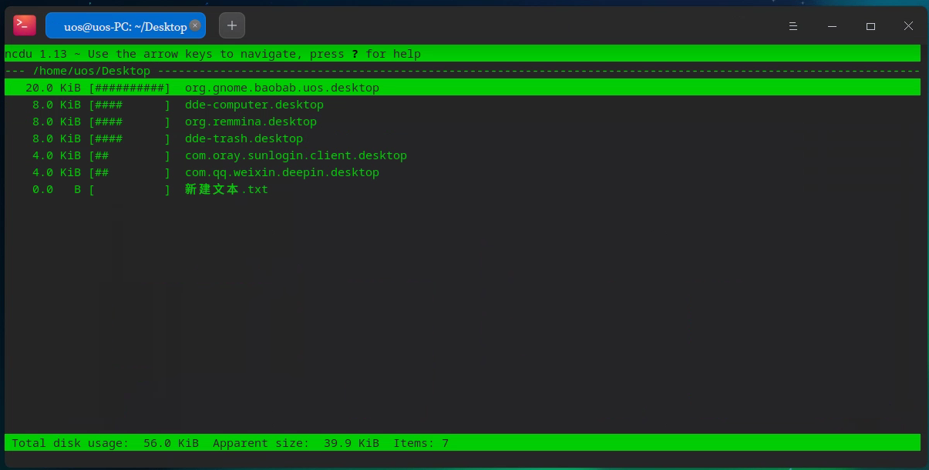
2、查看帮忙说明
ncdu -h可直接通过-h参数查看工具帮忙信息：
uos@uos-PC:~$ ncdu -h
ncdu <options> <directory>

-h This help message
-q Quiet mode, refresh interval 2 seconds
-v Print version
-x Same filesystem
-e Enable extended information
-r Read only
-o FILE Export scanned directory to FILE
-f FILE Import scanned directory from FILE
-0,-1,-2 UI to use when scanning (0=none,2=full ncurses)
--si Use base 10 (SI) prefixes instead of base 2
--exclude PATTERN Exclude files that match PATTERN
-X, --exclude-from FILE Exclude files that match any pattern in FILE
--exclude-caches Exclude directories containing CACHEDIR.TAG
--confirm-quit Confirm quitting ncdu
--color SCHEME Set color scheme
人机交互界面输入？键可以查看工具的帮助信息，例如帮助信息中的按键介绍信息：
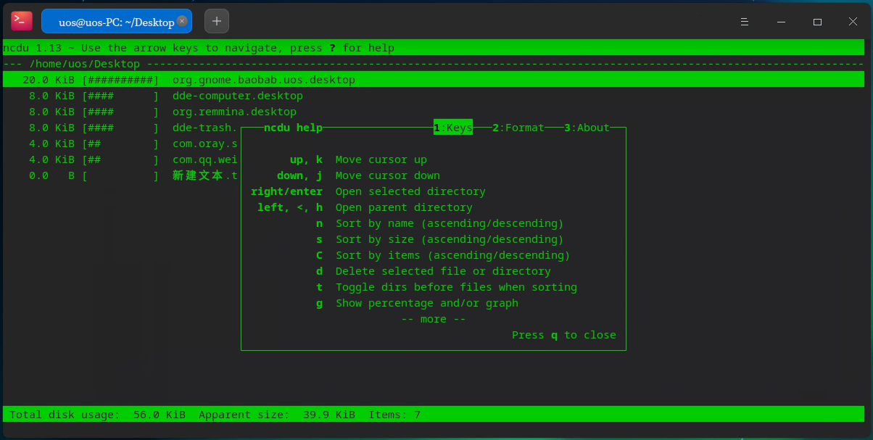
常用按键简介：
键盘左键 ：返回上一级目录
键盘右键 ：进入所选项的目录（仅对目录有效）
n ：按文件名进行排序（再按为切换升降序）
s ：按文件大小进行排序（默认降序排序，再按为切换升降序）
d：删除所选择的文件或者目录（请注意：涉及数据删除的指令一定提前注意数据安全，避免误删除有用数据，一旦交互界面同意删除则将直接删除相关文件而不会放入回收站）
r ：重新计算当前统计目录信息
g ：显示统计百分比
q ：退出界面
帮助信息中的统计格式相关介绍信息如下，主要介绍了针对文档及目录的统计反馈信息的展现格式说明：
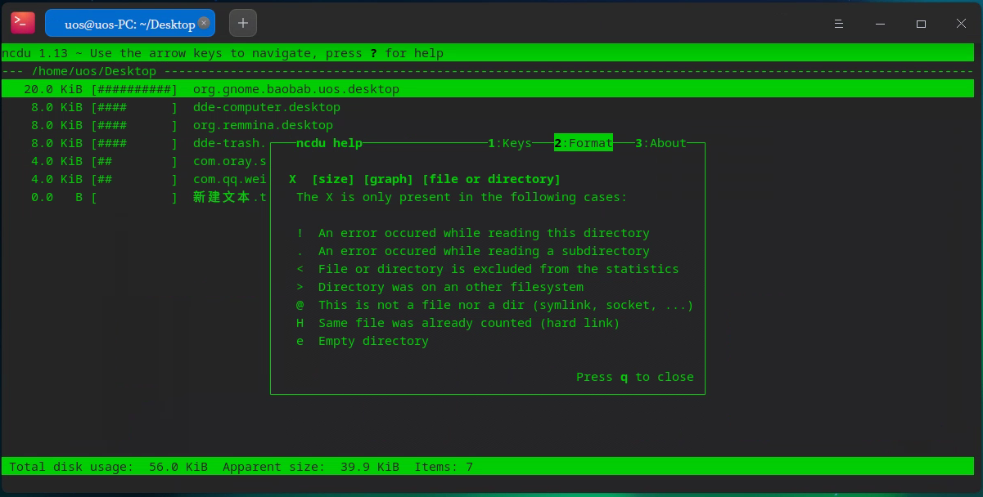
3、下面以统计uos用户家目录的文档数据举例：
uos@uos-PC:~$ pwd
/home/uos
uos@uos-PC:~$ ncdu
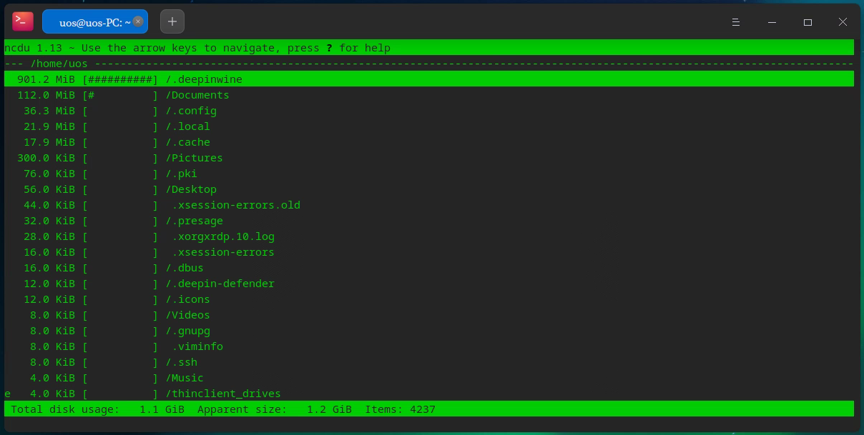
如上图所示，默认以文件大小倒叙进行统计排序，输入快捷键g后将显示百分比信息，可辅助使用者参考：
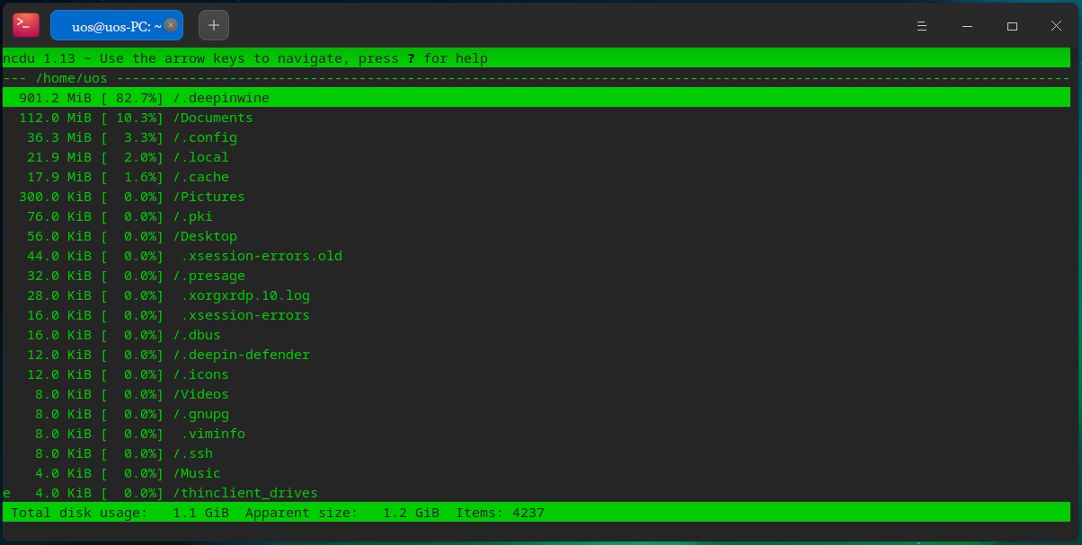

©统信软件技术有限公司。访问者可将本网站提供的内容或服务用于个人学习、研究或欣赏，以及其他非商业性或非盈利性用途，但同时应遵守著作权法及其他相关法律的规定，不得侵犯本网站及相关权利人的合法权利。除此以外，将本网站任何内容或服务进行转载，须备注：该文档出自【faq.uniontech.com】统信软件知识分享平台。否则统信软件将追究相关版权责任。

